PI 포트폴리오 · 연산 블록 PPA 탐색
ALU / MAC RTL 종합 설계노트
구조 변형 비교 합성을 위한 Verilog-2001 RTL의 설계 · 검증 · 합성 인계
프로젝트 오너 | 희서
작성 | Claude Code (RTL, 테스트벤치, 문서)
문서 버전 | 1.0
작성일 | 2026-10-23
대상 코드 | 저장소 PROJECT3, 브랜치 claude/nice-galileo-e6r3qs  proj3_make/TOP/1_RTL (RTL 17개 + 헤더 1개, 약 1,630줄), 마지막 RTL 수정 커밋 010e88d
현재 상태 | RTL 구현 완료, 기능 검증 완료. 합성(SDC, 스크립트, PPA 측정)은 아직 하지 않음.
함께 보는 문서 | docs/ALU_MAC_design_note.md (스펙의 단일 출처)  docs/RTL_코드_해석.md (코드 해석), docs/module_notes/ (모듈별 설명 17개)

※ 목차는 Word에서 문서를 열 때 "필드를 갱신하겠습니까?"라는 물음이 나오면 "예"를 눌러야 쪽 번호가 Word 레이아웃에 맞게 갱신된다. 거부해도 미리 채워 둔 목차가 그대로 보인다.

목차

1. 개요 4
1.1 목적 4
1.2 설계 목표와 달성 상태 4
1.3 범위 4
1.4 핵심 설계 원칙 5
1.5 진행 단계 5
2. 시스템 구조 6
2.1 모듈 계층 6
2.2 파일 구성 6
2.3 파라미터와 변형 7
2.4 톱 모듈과 합성 측정 단위 8
3. 공통 설계 규칙 9
3.1 산술 연산자의 위치 9
3.2 미구현 값의 처리 9
3.3 리셋 정책 9
3.4 패킹 벡터, 계층 참조 금지 9
3.5 코딩 규칙 10
4. ALU 설계 11
4.1 연산과 플래그 정의 11
4.2 alu_top : 레지스터 래퍼 11
4.3 alu_core : 계산부 12
4.4 시프터 : alu_shifter + shr_* 14
4.5 덧셈기 5종 15
5. MAC 설계 17
5.1 동작 정의 17
5.2 파이프라인 구조 17
5.3 곱셈기 18
6. 포트 정의 21
6.1 톱 모듈 21
6.2 하위 모듈 22
7. 설계 결정과 근거 23
7.1 결정 목록 23
7.2 미결 사항(O1~O10)의 결정 24
7.3 겪은 문제와 해결 24
8. 검증 26
8.1 전략과 환경 26
8.2 테스트벤치 27
8.3 출력 해시와 자체 난수 27
8.4 시뮬레이터 이원화 27
8.5 테스트가 정말 버그를 잡는가 (변이 테스트) 28
8.6 스펙 검증 항목과의 대응 28
8.7 회귀 실행과 최종 결과 29
9. 합성 인계 30
9.1 합성 담당자가 먼저 볼 것 30
9.2 리포트를 읽을 때 쓰는 인스턴스 이름 30
9.3 파라미터 지정 예 (Yosys로 확인한 것) 30
9.4 관찰할 조합 경로 31
9.5 합성 가설 (수치 단정 아님) 31
9.6 알려진 한계 31
9.7 다음 단계 32
부록 A. 코드 안의 주석 지시문 33
부록 B. 용어집 33
부록 C. 개정 이력 34

1. 개요

1.1 목적
이 프로젝트는 ALU와 MAC을 여러 구조로 구현하고, 같은 인터페이스와 같은 테스트로 기능이 같음을 확인한 뒤, 후속 단계에서 같은 RTL로 합성해 면적, 지연, 전력을 구조별로 비교하기 위한 RTL을 만드는 것이 목적이다. 최종 목표는 PI(Physical Implementation) 직무 지원용 포트폴리오다.
PI는 RTL을 새로 설계하는 일이 아니라 주어진 RTL을 구조와 제약으로 다루는 일이다. 그래서 RTL은 복잡할 필요가 없고, 구조 차이가 합성 결과에 분명히 드러나고, 모든 변형이 같은 조건에서 비교 가능하면 된다. 이 문서는 구현된 RTL 전체의 설계를 한곳에 정리한 설계노트이고, 스펙 값의 단일 출처는 docs/ALU_MAC_design_note.md이다.

1.2 설계 목표와 달성 상태
표 1. 설계 목표(G1~G5)와 현재 달성 상태
ID | 목표 | 충족 기준 | 달성 상태 (실제 로그 기준)
G1 | 기능 정확성 | ALU 10종 연산과 MAC이 테스트벤치의 기준 모델과 일치 | 충족. Verilator 풀 볼륨 63개, iverilog 4-상태 55개 시뮬이 모두 불일치 0
G2 | 구조 교체 가능성 | ADDER_ARCH, SHIFTER_ARCH, MULT_ARCH, MAC_STAGES 값만 바꿔 같은 테스트로 검증, 변형 간 포트 동일 | 충족. 파라미터 6개로 선택, 7개 블록의 출력 해시가 모든 구조 조합에서 동일
G3 | 합성 친화 RTL | 래치, 조합 루프, 멀티 클록 없음. Verilog-2001. 경고는 해석되거나 제거 | 충족(Yosys 기준). lint 231개 구성 경고 0, Yosys 101개 구성 통과. 상용 합성 툴은 미확인
G4 | 해석 가능한 설계 근거 | 구조별 이론 비교와 사전 가설을 문서로 남김 | 충족. 모듈 노트 17개, 이 문서, 코드 해석 문서
G5 | 재사용성(부가) | 연산 인코딩이 RV32I {funct7[5], funct3}와 같음 | 충족. alu_defs.vh

1.3 범위
표 2. 포함 범위와 제외 범위
구분 | 내용
포함 | ALU 연산 10종(ADD, SUB, SLL, SLT, SLTU, XOR, SRL, SRA, OR, AND)과 Reserved 6개 코드, 상태 플래그 4종  XLEN 8/16/32 파라미터화, 입출력 레지스터 래퍼와 valid 전달  덧셈기 5종(RCA, CLA, Kogge-Stone, Brent-Kung, BEH), 시프터 2종(loop, barrel)  MAC(signed A_W×A_W, ACC_W 누산, clr/en), 곱셈기 3종(BEH, Array, Booth+Wallace), 파이프라인 1/2/3단
제외 | 합성, SDC, PnR 수행(별도 지침으로 후속)  RV32I 코어(레지스터 파일, 디코더, 파이프라인, hazard), 예외/트랩  포화 누산, 나눗셈, 부동소수점, 저전력 기법(clock gating, operand isolation)  ALU XLEN과 MAC A_W의 64비트 지원 (결정 O8)

1.4 핵심 설계 원칙
- 포트 동일. 같은 모듈의 모든 변형은 포트가 완전히 같아서, 하나의 SDC와 하나의 테스트벤치를 모든 변형에 재사용한다.
- 덧셈은 adder_top 한 곳. ALU 덧셈, MAC 누산, 곱셈기 마지막 합산이 모두 adder_top을 지난다. ADDER_ARCH 하나로 프로젝트 전체의 덧셈 구조가 바뀐다.
- + - *는 BEH 모듈과 테스트벤치에서만. 다른 곳에 숨어 있으면 합성 툴이 구조를 자체 선택해서 비교가 무의미해진다.
- 미구현 값은 조용히 대체하지 않는다. 지원하지 않는 파라미터 값은 컴파일(elaboration) 단계에서 실패한다.
- 상태 레지스터만 리셋. valid, en/clr 파이프라인, acc_q만 비동기 리셋하고 데이터 레지스터는 리셋도 enable도 없다. 모든 변형에 똑같이 적용한다.
- 한 번에 하나만 바꾼다. 기준선(BEH 덧셈기, barrel 시프터, BEH 곱셈기, 1단 MAC)에서 한 블록씩만 바꿔 비교한다.

1.5 진행 단계
표 3. 작업 단계별 상태
단계 | 내용 | 완료 기준 | 상태
0 | 스펙 확정 | 필요한 미결 사항을 정해 노트에 기록 | 완료
1 | 기준선 RTL | adder_beh + barrel의 ALU, mul_beh + 1단 MAC, 두 top이 회귀 통과 | 완료
2 | 구조 변형 | 변형마다 포트 동일, 회귀 통과, 같은 시드에서 기준선과 출력 동일 | 완료
3 | MAC 파이프라인 | 2/3단, latency 표 기록, 결과가 latency만큼 밀려 일치 | 완료
4 | 선택 항목 | CLA, Brent-Kung, 64비트, 리셋 유무 실험 | CLA, BK 완료 / 64비트 제외 / 리셋 실험 미실시
5 | 합성 인계 정리 | 톱 모듈, 파라미터, 파일 목록, 노트-코드 일치, 통과 로그 | 완료 (이 문서와 코드 해석 문서)

2. 시스템 구조

2.1 모듈 계층
ALU와 MAC은 인스턴스를 서로 나누지 않지만 덧셈은 모두 adder_top 한 모듈을 지난다. 그림 1의 강조 테두리가 두 블록이 함께 쓰는 adder_top이다.
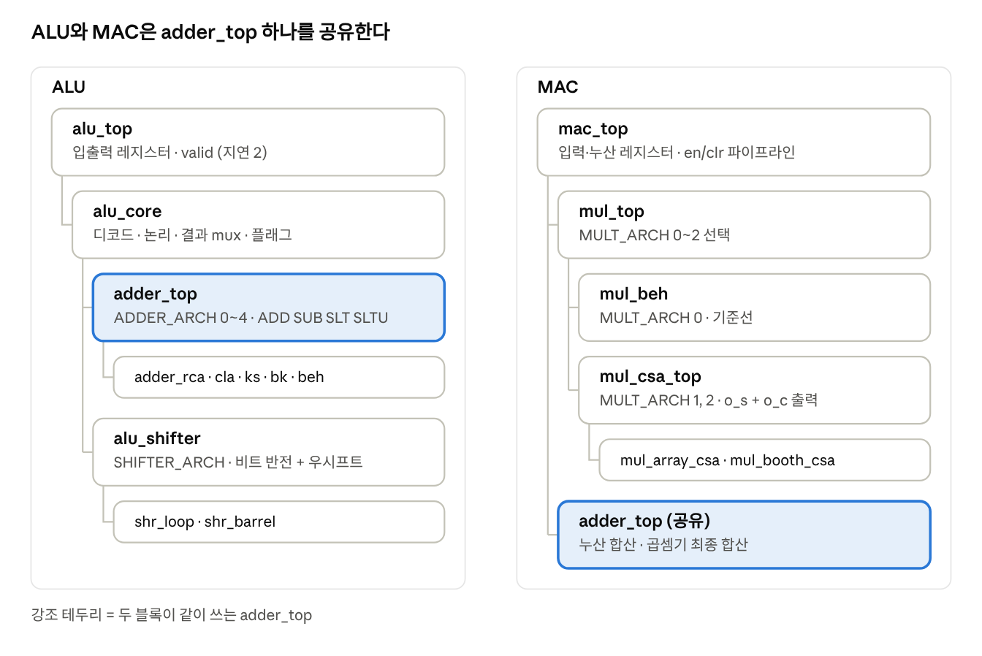
그림 1. 모듈 계층: ALU 6개, MAC 5개, 공유 adder_top
텍스트로 쓰면 다음과 같다. 괄호 안 숫자는 선택 파라미터 값이다.
alu_top ─ alu_core ─┬─ adder_top ─ adder_rca(0) / cla(1) / ks(2) / bk(3) / beh(4, 기본)
└─ alu_shifter ─ shr_loop(0) / shr_barrel(1, 기본)

mac_top ─┬─ mul_top ─┬─ mul_beh(0, 기본)
│ └─ mul_csa_top ─ mul_array_csa(1) / mul_booth_csa(2)
│ + adder_top (곱셈기 마지막 덧셈)
└─ adder_top (누산 덧셈. 3단에서는 곱셈 마지막 덧셈도)

2.2 파일 구성
표 4. RTL 파일 목록 (`proj3_make/TOP/1_RTL`)
파일 | 줄 | 역할
alu_defs.vh | 15 | ALU 연산 코드 매크로 (RV32I 인코딩)
alu_top.v | 104 | ALU 최상위: 입력/출력 레지스터 + valid 전달 (latency 2에지)
alu_core.v | 129 | ALU 계산부(조합): 덧셈기 공유, 시프터, 논리, 결과 mux, 플래그
alu_shifter.v | 84 | 비트 반전 + fill + 코어 선택 (SLL/SRL/SRA 공용)
shr_barrel.v / shr_loop.v | 48 / 54 | 우시프트 코어: log2(XLEN)단 / XLEN−1단
adder_top.v | 89 | 덧셈기 선택 입구 (ADDER_ARCH)
adder_beh.v | 32 | + 한 줄 기준선
adder_rca.v | 44 | 리플 캐리
adder_cla.v | 167 | radix-4 lookahead 트리
adder_ks.v | 88 | Kogge-Stone 병렬 prefix
adder_bk.v | 92 | Brent-Kung 병렬 prefix
mac_top.v | 240 | MAC 최상위 (1/2/3단, 공통 누산부)
mul_top.v | 74 | 곱셈기 선택 입구 (MULT_ARCH)
mul_beh.v | 25 | * 한 줄 기준선
mul_csa_top.v | 55 | carry-save 곱셈기 선택 입구
mul_array_csa.v | 98 | Array + Baugh-Wooley, 합/올림 두 벡터 출력
mul_booth_csa.v | 204 | Booth radix-4 + Wallace 트리, 합/올림 두 벡터 출력
rtl.f |  | 합성 툴용 파일 목록 (+incdir+. 포함)

2.3 파라미터와 변형
표 5. 파라미터 정의 (기본값 = 기준선)
파라미터 | 값 | 기본 | 적용 대상 / 제약
XLEN | 8, 16, 32 | 32 | ALU 비트폭. 그 외 값은 컴파일 거부
ADDER_ARCH | 0 RCA, 1 CLA, 2 Kogge-Stone, 3 Brent-Kung, 4 BEH | 4 | adder_top. 곱셈기/MAC 비교 때는 BEH로 고정
SHIFTER_ARCH | 0 loop, 1 barrel | 1 | alu_shifter
A_W | 4, 8, 16 | 16 | MAC 입력 폭 (signed). Booth는 짝수만
ACC_W | 2·A_W + 8 | 40 | 누산기 폭 (파생값, 가드 비트 8개)
MULT_ARCH | 0 BEH *, 1 Array, 2 Booth+Wallace | 0 | mul_top
MAC_STAGES | 1, 2, 3 | 1 | 3은 MULT_ARCH 1 또는 2일 때만

유효한 조합 수. ALU는 덧셈기 5 × 시프터 2 = 10조합이다(XLEN 3가지 별도). MAC은 곱셈기 3 × 덧셈기 5 × 단계 3 중 MULT_ARCH=0과 MAC_STAGES=3의 조합 5개가 빠져 40조합이다(A_W 3가지 별도). 지원하지 않는 값은 아래 조건에서 모두 컴파일이 실패한다.
표 6. 컴파일 거부 조건 (회귀가 매번 확인)
입력 | 결과
ADDER_ARCH=5, SHIFTER_ARCH=2, MULT_ARCH=3 | 존재하지 않는 모듈 인스턴스로 elaboration 실패
mul_csa_top에 MULT_ARCH=0 또는 3 | 실패 (BEH는 carry-save 형태가 없음)
A_W=6 (mul_top, mac_top), XLEN 지원 외 값 | 실패
MAC_STAGES=4, MAC_STAGES=3 + MULT_ARCH=0 | 실패 (BEH는 부분곱 압축 경계가 없음)

2.4 톱 모듈과 합성 측정 단위
합성 톱은 alu_top과 mac_top이지만, 구조 차이가 다른 경로에 가려지는지 확인할 수 있도록 부분 블록을 단독 톱으로 합성할 수 있게 모듈 경계를 맞췄다.
표 7. 합성 측정 단위
단위 | 합성 톱 | 바꾸는 변수 | 목적
T1 | adder_top (W 2~64) | ADDER_ARCH | 덧셈기 구조 자체의 차이를 가장 순수하게 측정
T2 | alu_core | ADDER_ARCH, SHIFTER_ARCH | 시프터, 플래그 경로가 덧셈기 차이를 가리는지 확인
T3 | alu_top | ADDER_ARCH, SHIFTER_ARCH | 레지스터 간 경로로 클록 주기 sweep을 하는 기본 측정
M1 | mul_top (ADDER_ARCH=4) | MULT_ARCH | 곱셈기 구조 차이 측정
M2 | mac_top | MULT_ARCH, MAC_STAGES | 파이프라인 단별 latency와 최대 동작 주파수

3. 공통 설계 규칙
모든 모듈이 따르는 규칙이다. 이 규칙들은 "구조 비교가 공정하고 합성 툴에서 문제없이 읽힌다"는 목표에서 나왔다.

3.1 산술 연산자의 위치
+, -, *를 데이터에 쓰는 곳은 adder_beh, mul_beh, 테스트벤치 기준 모델뿐이다. 나머지 RTL에 보이는 + - *는 모두 elaboration 때 계산되는 상수(localparam, generate 반복 변수, 상수 함수, 벡터 조각 위치)이고, 스캔으로 확인했다. 비산술 연산(==, 비트 연산, 인덱싱, 상수 시프트)은 어디서나 허용한다. 시프터 코어(shr_*)는 가변 시프트 연산자도 쓰지 않는다. 툴이 구조를 고르는 구문이기 때문이다.

3.2 미구현 값의 처리
구현되지 않은 ARCH 값이 들어오면 generate의 마지막 분기가 존재하지 않는 모듈을 인스턴스해서 컴파일을 실패시킨다. "출력이 비어 있는 채로 조용히 합성되는" 사고를 막기 위한 장치다.
else begin : g_unsupported
// 일부러 없는 모듈: ADDER_ARCH가 구현되지 않았으므로 elaboration 오류가 난다
adder_arch_not_implemented u_unsupported ();
end

3.3 리셋 정책
표 8. 레지스터 종류별 리셋
종류 | 레지스터 | 리셋 / enable
데이터 레지스터 | a_q, b_q, op_q, result_q, flag_q, p_q, s_q, c_q | 없음 (free-running)
상태 레지스터 | valid_in_q, valid_out_q, en_q/clr_q 파이프라인, acc_q | 비동기 assert, active-low i_rst_n

데이터 레지스터에 리셋과 enable이 없으면 면적과 D 입력 경로 지연이 줄어든다. 데이터는 valid(ALU) 또는 en/clr(MAC)로만 해석하므로 기능에는 영향이 없다. 그 대신 o_valid=0인 동안 o_result와 플래그는 X일 수 있다(스펙상 don't care).

3.4 패킹 벡터, 계층 참조 금지
단(stage)이나 줄(row)을 잇는 중간 신호는 패킹 벡터 하나의 조각(v[k*W +: W])으로 둔다. generate 블록 안의 net을 이름으로 직접 읽는 계층 참조는 쓰지 않는다. Yosys는 읽지만 상용 합성 툴(Genus, Design Compiler)의 지원이 확인되지 않았기 때문이다.
- 벡터 조각끼리 이어진 구조를 lint가 순환으로 오해하는 경우(UNOPTFLAT)에는 /* verilator split_var */ 주석을 붙였다. lint 전용 힌트이며 합성에는 영향이 없다.
- 쓰지 않는 비트의 경고(UNUSEDSIGNAL)는 이유를 주석으로 적고 해당 net에만 lint_off를 걸었다. 전부 "일부러 안 읽는 비트"다: 덧셈기 carry-out(결과를 2^N으로 나머지 취함), prefix 마지막 단의 P, 곱셈기 맨 위 비트에서 나가는 올림(버림).
- 트리 모양(레벨별 노드 수, 줄 수)은 상수 함수로 elaboration 때 계산해서 W나 A_W가 2의 거듭제곱이 아니어도 generate 한 벌로 만든다.

3.5 코딩 규칙
- Verilog-2001만. $clog2 같은 시스템 함수, initial, # 지연, $display, timescale을 RTL에 쓰지 않는다(XLEN이 8/16/32뿐이라 로그 폭은 직접 계산).
- 모든 파일은 `default_nettype none으로 시작해 `default_nettype wire로 끝난다(17개 파일 모두 확인).
- 조합 로직은 always @*로 쓰고 블록 맨 위에서 모든 출력에 기본값을 주며, case에는 항상 default가 있다. 순차 로직은 논블로킹(<=).
- 이름 규칙: 입력 i_, 출력 o_, 내부 wire w_, 레지스터 출력 _q, active-low _n, 파라미터는 대문자, 신호는 snake_case.
- 모듈 헤더 주석에 목적, 구조, latency를 적는다.

4. ALU 설계

4.1 연산과 플래그 정의
i_alu_op[3:0]은 RISC-V의 {funct7[5], funct3}와 같은 값이다(alu_defs.vh 매크로). 시프트양은 i_b의 하위 log2(XLEN)비트만 쓴다.
표 9. 연산 인코딩
코드 | 연산 | 정의 | 사용 유닛
4'b0000 | ADD | a + b (mod 2^XLEN) | 덧셈기
4'b1000 | SUB | a − b (mod 2^XLEN) | 덧셈기 (sub=1)
4'b0001 | SLL | a << shamt | 시프터 (왼쪽)
4'b0010 | SLT | 부호 있는 a < b 이면 1, 아니면 0 | 덧셈기 (sub=1)
4'b0011 | SLTU | 부호 없는 a < b 이면 1, 아니면 0 | 덧셈기 (sub=1)
4'b0100 | XOR | a XOR b | 논리
4'b0101 | SRL | a >> shamt (논리, 0 채움) | 시프터 (오른쪽)
4'b1101 | SRA | a >>> shamt (산술, 부호 채움) | 시프터 (오른쪽, arith)
4'b0110 | OR | a OR b | 논리
4'b0111 | AND | a AND b | 논리
그 외 6개 | Reserved | result = 0, zero = 1, 나머지 플래그 0 | 없음

표 10. 플래그 정의와 유효 범위
플래그 | 정의 | 유효 범위
o_flag_zero | result == 0 | 모든 연산 (Reserved는 항상 1)
o_flag_neg | result[MSB] | 모든 연산 (SLT/SLTU는 결과가 0 또는 1이므로 항상 0)
o_flag_carry | 덧셈기의 carry-out | ADD, SUB, SLT, SLTU. 그 외는 0. SUB에서 1이면 borrow 없음
o_flag_ovf | 부호 있는 오버플로 | ADD, SUB, SLT, SLTU. 그 외는 0

RISC-V ISA에는 상태 플래그가 없다. 이 플래그는 SUB 기준으로 분기 판정(BEQ/BNE = zero, BLT/BGE = neg XOR ovf, BLTU/BGEU = NOT carry)에 쓸 수 있게 추가한 것이다.

4.2 alu_top : 레지스터 래퍼
alu_top은 alu_core 앞뒤에 레지스터를 붙인 최상위다. 입출력 핀 제약의 영향을 빼고 "레지스터 → 조합 로직 → 레지스터" 경로만 공정하게 비교하려는 것이 이유다.
표 11. alu_top 레지스터 구성 (XLEN=32)
위치 | 레지스터 | 비트 수 | 리셋
입력단 | a_q, b_q, op_q, valid_in_q | 32+32+4+1 = 69 | valid_in_q만 비동기 리셋
출력단 | result_q, flag_q(zero, neg, carry, ovf), valid_out_q | 32+4+1 = 37 | valid_out_q만 비동기 리셋
합계 |  | 106 | 리셋이 있는 것은 valid 2개뿐

latency는 2에지, 처리량은 매 클록 1건이다. 에지 n에 입력이 입력 레지스터에 잡히고, 에지 n+1에 alu_core 결과가 출력 레지스터에 잡힌다. 따라서 alu_core의 조합 경로는 한 사이클 안에 끝나야 한다(multi-cycle 가정 없음).
표 12. 타이밍 (f(X)는 alu_core가 계산한 결과와 플래그)
에지 | 에지 직전 입력 포트 | 에지 직후 입력 레지스터 | 에지 직후 출력 레지스터
1 | X0 | X0 | 무효
2 | X1 | X1 | f(X0)
3 | X2 | X2 | f(X1)
4 | X3 | X3 | f(X2)

4.3 alu_core : 계산부
alu_core는 클록이 없는 순수 조합 회로다. 그림 2처럼 덧셈기 하나를 ADD, SUB, SLT, SLTU가 공유하고, 시프터 하나를 SLL, SRL, SRA가 공유하며, 결과 mux가 하나를 골라 o_result로 내보낸다. 플래그는 선택된 결과에서 만든다.
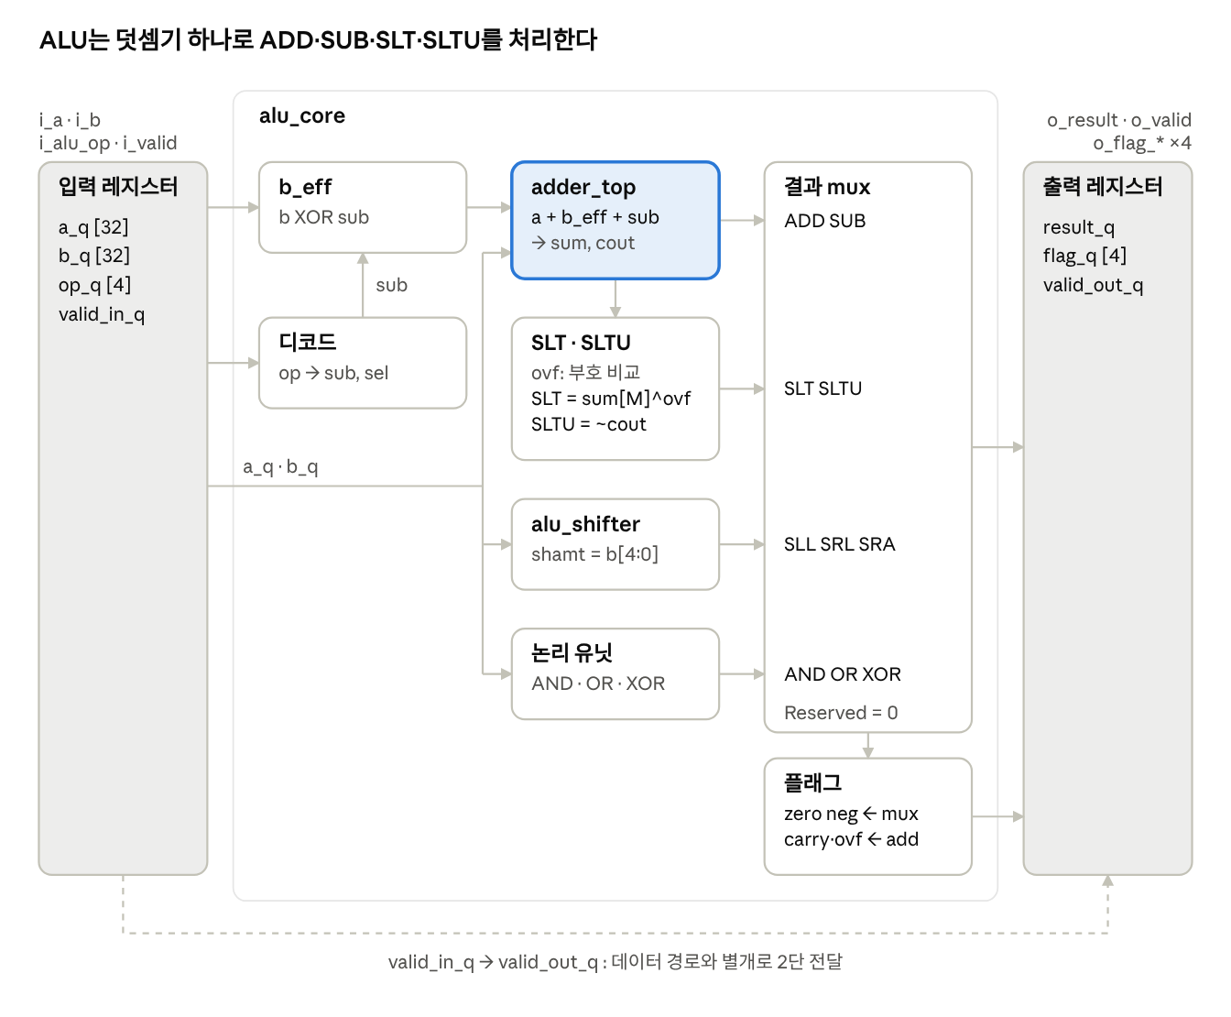
그림 2. alu_top 블록 다이어그램: 입력 레지스터, alu_core, 출력 레지스터

덧셈기 공유
표 13. 덧셈기 공유 수식 (M = XLEN−1)
신호 | 정의
sub | i_alu_op가 SUB, SLT, SLTU 중 하나이면 1
b_eff | i_b ^ {XLEN{sub}} (빼기이면 b를 뒤집는다)
{cout, sum} | i_a + b_eff + sub (adder_top, i_cin = sub)
ovf | (a[M] == b_eff[M]) & (sum[M] != a[M])
SLT 결과 비트 | sum[M] ^ ovf
SLTU 결과 비트 | ~cout

뺄셈 a − b는 a + ~b + 1(2의 보수)이다. 이때 carry-out이 1이면 "빌림 없음"(부호 없이 a ≥ b)이라서 SLTU는 ~cout이다. 덧셈기는 o_sum, o_cout만 내보내면 되므로 어떤 구조든 인터페이스가 같다. 덧셈기 인스턴스는 하나뿐이며 b_eff 반전과 cin = sub 제어 뒤에 있다.
계산 예 (XLEN=32)
SUB 0 − 1: b_eff = 0xFFFFFFFE, 0 + 0xFFFFFFFE + 1 = 0xFFFFFFFF, cout = 0(빌림 있음) → 결과 0xFFFFFFFF, 플래그 z=0 n=1 c=0 v=0.
SLT 0x80000000 < 1: sum = 0x7FFFFFFF, cout = 1. a[M]=1과 b_eff[M]=1이 같은데 sum[M]=0이 달라서 ovf=1, SLT = 0 ^ 1 = 1(가장 작은 음수는 1보다 작다). SLTU = ~cout = 0(부호 없이는 0x80000000이 더 크다).

결과 선택과 플래그
always @* 안의 case가 결과를 고른다. 맨 위에서 결과, carry, ovf에 기본값 0을 주고, default(Reserved)는 결과 0이다. zero와 neg는 선택된 결과에서 뽑기 때문에 SLT/SLTU의 neg는 자동으로 0이고 Reserved는 zero=1이 된다. carry/ovf는 ADD, SUB, SLT, SLTU 분기에서만 덧셈기 값을 쓴다.
표 14. 검산용 예시 (XLEN=32, 플래그는 z n c v 순서) — 테스트벤치가 숫자 그대로 확인
연산 | a | b | z n c v | result
ADD | 0xFFFFFFFF | 0x00000001 | 1 0 1 0 | 0x00000000
ADD | 0x7FFFFFFF | 0x00000001 | 0 1 0 1 | 0x80000000
SUB | 0x00000000 | 0x00000001 | 0 1 0 0 | 0xFFFFFFFF
SUB | 0x80000000 | 0x00000001 | 0 0 1 1 | 0x7FFFFFFF
SLT | 0x80000000 | 0x00000001 | 0 0 1 1 | 0x00000001
SLTU | 0x80000000 | 0x00000001 | 1 0 1 1 | 0x00000000
SRA | 0x80000000 | 0x00000004 | 0 1 0 0 | 0xF8000000
SLL | 0x00000001 | 0x00000025 | 0 0 0 0 | 0x00000020

SLT/SLTU의 c, v는 내부 뺄셈의 값이고 z, n은 결과(0 또는 1)에서 나온다. SLL 예시는 0x25의 하위 5비트(=5)만 사용한다. ADD/SUB에서 실제로 도달 가능한 (z, n, c, v) 조합은 ADD 9개, SUB 7개이고 테스트가 전부 도달함을 확인한다.

4.4 시프터 : alu_shifter + shr_*
시프터는 오른쪽 시프트 코어 하나만 만들고 왼쪽은 입력과 출력의 비트 순서를 뒤집어 처리한다. 면적에 유리하지만 입출력에 2:1 mux가 하나씩 더 붙는다(후속 합성에서 확인할 항목).
- SRL / SRA: 입력을 그대로 코어에 넣는다. 채움 비트 fill = i_right & i_arith & i_din[MSB] (SRA이고 음수일 때만 1).
- SLL: 입력 비트 순서 뒤집기 → 오른쪽 시프트 → 출력 비트 순서 뒤집기. 8비트 예: 00000011을 2칸 왼쪽으로 → 뒤집으면 11000000 → 오른쪽 2칸 00110000 → 다시 뒤집으면 00001100(3 << 2 = 12).
- 코어 포트는 i_din, i_shamt, i_fill, o_dout로 두 변형이 같다.
표 15. 시프터 코어 비교 (XLEN=32)
코어 | 구조 | 단 수 | 이론 mux 수
shr_barrel (기본) | shamt[k]=1이면 2^k칸 미는 단을 직렬로 연결 | log2(XLEN) = 5 | 약 XLEN·log2(XLEN)
shr_loop | shamt > k이면 1칸 미는 단을 직렬로 연결 (단마다 상수 비교기) | XLEN−1 = 31 | 약 XLEN²

기준선을 barrel로 둔 이유는 loop를 기준선으로 두면 시프터가 항상 critical path가 되어 덧셈기 비교를 가리기 때문이다. shr_loop의 마지막 단(XLEN번째)은 shamt ≤ XLEN−1이라 절대 동작하지 않으므로 만들지 않았다.

4.5 덧셈기 5종
adder_top은 generate if로 ADDER_ARCH에 맞는 하나를 인스턴스한다. 포트는 모두 i_a, i_b, i_cin → o_sum, o_cout(폭 W)로 같다. 모든 덧셈기는 비트마다 propagate p = a^b(들어온 올림을 넘기는가), generate g = a&b(스스로 올림을 만드는가)를 기반으로 sum_i = p_i ^ c_i, c_(i+1) = g_i | (p_i & c_i)를 구현하고, 구조마다 c_i를 만드는 방식이 다르다.
표 16. 덧셈기 구조 비교 (이론, W=32)
구조 | 핵심 아이디어 | 논리 단 수 | 셀 수
RCA (0) | 전가산기를 일렬로, 올림이 줄줄이 전파 | W = 32 | 전가산기 32개
CLA (1) | 4개씩 묶어 올림을 AND-OR 한 층으로 미리 계산하는 radix-4 트리 | 약 2·log4(W)층 AND-OR | 트리 노드 43개
Kogge-Stone (2) | 모든 비트가 매 단마다 2^l칸 아래와 합쳐진다 | log2(W) = 5 | prefix 셀 129개
Brent-Kung (3) | 나무처럼 모았다가(up) 내려오며(down) 채운다 | 2·log2(W)−1 = 9 | prefix 셀 57개
BEH (4, 기본) | + 한 줄, 구조는 합성 툴이 선택 | 툴 선택 | 툴 선택

표의 단 수와 셀 수는 코드의 generate 조건을 그대로 세어 확인한 값이다(KS 129 = W·log2W − W + 1, BK 57 = 2W − 2 − log2W).
표 17. 폭별 prefix 셀 수와 단 수 (코드에서 센 값)
W | 8 | 16 | 24 | 32 | 40 | 64
KS 단 / 셀 | 3 / 17 | 4 / 49 | 5 / 89 | 5 / 129 | 6 / 177 | 6 / 321
BK 단 / 셀 | 5 / 11 | 7 / 26 | 9 / 41 | 9 / 57 | 11 / 72 | 11 / 120
CLA 레벨별 노드 | 8,2,1 | 16,4,1 | 24,6,2,1 | 32,8,2,1 | 40,10,3,1 | 64,16,4,1

adder_rca : 리플 캐리
올림 사슬 w_c[W:0]를 패킹 벡터로 두고 generate가 비트마다 두 줄(sum, 다음 올림)을 쓴다. 가장 작고 가장 느린 구조다. 처음에는 올림 벡터를 한 줄의 벡터식으로 썼으나 ADDER_ARCH=0으로 lint를 돌리자 순환 의심 경고가 나서 비트별 generate로 바꿨다(7.3절).

adder_cla : radix-4 lookahead 트리
노드는 (G, P) 쌍이다. 레벨 0은 비트, 레벨 1은 4비트 블록, 레벨 2는 16비트 그룹, … 뿌리 하나까지 4개씩 묶는다(마지막 묶음은 1~3개여도 된다). 위로 올라가며 G = g3 | p3·g2 | p3·p2·g1 | p3·p2·p1·g0을 AND-OR 한 층으로 계산하고, 아래로 내려오며 그룹 안 각 자식의 올림을 같은 식으로 계산한다. 합은 sum_i = p_i ^ c_i, carry-out은 G_뿌리 | (P_뿌리 & i_cin)이다. 트리 모양은 상수 함수가 계산하므로 W가 4의 배수일 필요가 없다.

adder_ks : Kogge-Stone
carry-in을 비트 0의 generate에 흡수(g0' = g0 | (p0 & cin))한 뒤, 단 l에서 i ≥ 2^l인 모든 비트가 G_i ← G_i | (P_i & G_(i−2^l)), P_i ← P_i & P_(i−2^l)을 계산한다. 마지막 단 뒤 G_i가 비트 i의 올림이다. 단 수가 가장 적은 대신 셀과 배선이 가장 많다.

adder_bk : Brent-Kung
올라가는 단(up-sweep)은 (i+1)이 2^(d+1)의 배수인 비트가 i−2^d와 합쳐지고, 내려오는 단(down-sweep)은 (i+1) = 3·2^d + t·2^(d+1)인 비트가 합쳐진다. 총 2L−1단(L = ceil(log2 W)). 존재하지 않는 비트(인덱스 ≥ W)는 만들지 않으며 모든 셀이 자기보다 낮은 인덱스만 읽으므로 W가 2의 거듭제곱이 아니어도 된다.
표 18. W=8에서 단계마다 합쳐지는 비트 (괄호는 합쳐지는 상대 비트)
구조 | 단 | 합쳐지는 비트
Kogge-Stone | 단 0 (span 1) | 비트 1~7 ← i−1 (7셀)
 | 단 1 (span 2) | 비트 2~7 ← i−2 (6셀)
 | 단 2 (span 4) | 비트 4~7 ← i−4 (4셀) → 합계 17셀, 3단
Brent-Kung | up d=0 | 비트 1, 3, 5, 7 ← i−1 (4셀)
 | up d=1 | 비트 3, 7 ← i−2 (2셀)
 | up d=2 | 비트 7 ← i−4 (1셀)
 | down d=1 | 비트 5 ← i−2 (1셀)
 | down d=0 | 비트 2, 4, 6 ← i−1 (3셀) → 합계 11셀, 5단

adder_beh : 기준선
{1'b0, a} + {1'b0, b} + cin 한 줄이다. +가 허용되는 두 모듈 중 하나이며, 구조는 합성 툴과 제약에 따라 달라지므로 "툴이 고른 구조"를 보는 기준선이다.

5. MAC 설계

5.1 동작 정의
매 클록 에지에서 명령 (i_clr, i_en, i_a, i_b)를 받아 다음 중 하나를 수행한다. 피연산자는 2의 보수 signed다.
표 19. 누산 의미
조건 | 동작
i_clr = 1 | acc ← 0 (곱은 무시. i_en보다 우선)
i_clr = 0, i_en = 1 | acc ← acc + sext(a×b), mod 2^ACC_W (포화 없이 wrap)
둘 다 0 | acc 유지

곱은 2·A_W비트 signed 값이고, 위쪽을 부호 비트로 채워(부호 확장) ACC_W비트로 맞춰 더한다. ACC_W = 2·A_W + 8(가드 비트 8개)이다. 최악의 곱 (−2^(A_W−1))² = 2^(2·A_W−2)를 연속으로 더하면 511번까지는 부호 있는 범위 안이고 512번째에 wrap한다. 범위 한계 2^(ACC_W−1)을 최악의 곱으로 나누면 2^9 = 512이기 때문이며 어느 A_W든 같다(A_W=16: 511번째 합 548,682,068,992 < 2^39, 512번째 합 = 2^39). 테스트가 이 경계를 세 폭 모두에서 확인한다. i_clr와 i_en이 동시에 1이면 clr가 우선한다(결정 O6).

5.2 파이프라인 구조
누산 루프(acc_q → 덧셈기 → acc_q)는 항상 1사이클이고 루프 안에는 레지스터가 없다. 루프에 레지스터를 넣으면 "클록마다 한 번 더하기"가 "두 클록에 한 번"으로 바뀌어 결과가 달라지기 때문이다. 그래서 파이프라인 분할은 곱셈 쪽에서만 하고, en/clr은 데이터와 같은 단수만큼 레지스터를 지난다.
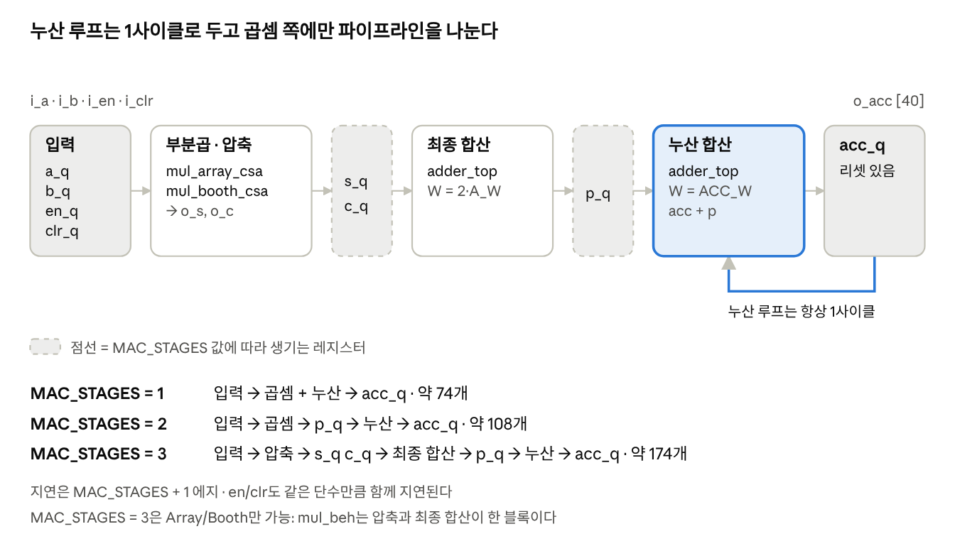
그림 3. 누산 루프는 1사이클로 두고 곱셈 쪽에만 파이프라인을 나눈다
표 20. MAC_STAGES별 구성
단계 | 구간 (입력 레지스터 → ... → acc_q) | 단 사이 레지스터 | latency | 레지스터 (A_W=16)
1 | [곱셈 + 누산] | 없음 | 2에지 | 74비트
2 | [곱셈] [누산] | p_q(2·A_W) + en/clr 2 | 3에지 | 108비트
3 | [부분곱 생성·압축] [최종 합산] [누산] | s_q,c_q(각 2·A_W) + 제어 2, p_q(2·A_W) + 제어 2 | 4에지 | 174비트

표 21. 레지스터 비트 수 (A_W=16, ACC_W=40)
단계 | 입력 (a_q 16 + b_q 16 + en/clr 2) | 단 사이 | acc_q | 합계
1 | 34 | 0 | 40 | 74
2 | 34 | 34 | 40 | 108
3 | 34 | 66 + 34 = 100 | 40 | 174

- latency = MAC_STAGES + 1 에지. 에지 n에 명령이 입력 레지스터에 잡히면 에지 n+MAC_STAGES에 acc_q가 갱신된다.
- 리셋: acc_q와 en/clr 레지스터만 비동기 리셋한다. 리셋 직후 en = clr = 0이라 쓰레기 데이터가 누산에 반영되지 않아 o_acc가 항상 정의된다. 그래서 valid 포트가 필요 없다.
- 3단은 구조형 곱셈기 전용이다. BEH(*)는 곱셈 내부를 툴이 정해서 "압축 끝"이라는 경계가 없다. MULT_ARCH=0과 MAC_STAGES=3을 같이 주면 컴파일 에러다.
- 코드 구조: generate if가 g_stage1/2/3 중 하나를 고르고, 각 분기는 공통 누산부로 w_p_acc(누산할 곱), w_en_acc, w_clr_acc 세 신호만 내보낸다. 누산 덧셈, clr → en → 유지 선택, acc_q는 공통부에 한 번만 쓰여 있다.

5.3 곱셈기
mul_top은 MULT_ARCH로 곱셈기를 고른다. 0이면 mul_beh(* 한 줄, 기준선)이고, 1이나 2이면 mul_csa_top이 합 벡터 o_s와 올림 벡터 o_c를 만들고 마지막 덧셈 o_p = o_s + o_c를 adder_top(ADDER_ARCH, 폭 2·A_W)이 한다. 약속은 o_s + o_c ≡ a×b (mod 2^(2·A_W))이다. 이 두 벡터를 결과로 쓰는 곳이 3단 MAC의 s_q, c_q다.

mul_array_csa : Array + Baugh-Wooley
부분곱 줄이 A_W개인 배열 곱셈기이고, 줄은 CSA(carry-save 가산기: 세 수를 더해 합 한 줄과 올림 한 줄을 내며 올림이 옆으로 번지지 않음)로 하나씩 직렬로 더한다.
부호 처리(Baugh-Wooley). 2의 보수에서 최상위 비트의 가중치는 음수(−2^(n−1))다. 그래서 부분곱 중 "한쪽만 부호 비트"인 항들은 빼야 한다. −x·2^k = (~x)·2^k − 2^k이므로 그 비트들만 반전(NAND)하고, 빼야 할 −2^k들을 모으면 상수 2^n + 2^(2n−1)(mod 2^(2n))이 된다. 모든 항이 양의 가중치가 되어 부호 확장용 가산기가 필요 없다. 4×4 예의 부분곱 행렬을 아래 표에 보인다(주황 칸이 반전된 비트).
표 22. Baugh-Wooley 4×4 부분곱 행렬 (열 = 가중치, 주황 = 반전)
줄 | 비트 7 | 비트 6 | 비트 5 | 비트 4 | 비트 3 | 비트 2 | 비트 1 | 비트 0
b0 |  |  |  |  | ~(a3·b0) | a2·b0 | a1·b0 | a0·b0
b1 |  |  |  | ~(a3·b1) | a2·b1 | a1·b1 | a0·b1
b2 |  |  | ~(a3·b2) | a2·b2 | a1·b2 | a0·b2
b3 |  | a3·b3 | ~(a2·b3) | ~(a1·b3) | ~(a0·b3)
상수 | 1 |  |  | 1

A_W=4이면 상수는 0x90, 8이면 0x8100, 16이면 0x80010000이다. 구현에서는 이 상수가 첫 줄의 시작값이고, 줄 r은 패킹 벡터의 한 조각 {maj, sum}(각 2·A_W비트)이며 줄마다 assign 하나로 sum = x_s ^ x_c ^ pp, maj = 다수결(x_s, x_c, pp)를 만든다. 올림 벡터는 maj를 왼쪽으로 1칸 민 것이고 맨 위 비트 밖으로 나가는 올림은 버린다(2^(2n) 나머지).

mul_booth_csa : Booth radix-4 + Wallace 트리
Booth 인코딩. b를 (b[2k+1], b[2k], b[2k−1]) 세 비트씩 보고(맨 아래 b[−1]=0) 숫자 d_k = −2·b[2k+1] + b[2k] + b[2k−1](−2~+2)로 바꾼다. 부분곱 줄이 A_W개에서 A_W/2개로 준다. 부호 있는 b에 그대로 맞아서 부호 처리가 따로 필요 없다. 예: b = −7 = 1001이면 d_0 = +1, d_1 = −2, 1·4^0 + (−2)·4^1 = −7.
표 23. Booth 인코딩 표
b[2k+1] b[2k] b[2k−1] | 숫자 d | one | two | neg | 부분곱
000 | 0 | 0 | 0 | 0 | 0
001 | +1 | 1 | 0 | 0 | a
010 | +1 | 1 | 0 | 0 | a
011 | +2 | 0 | 1 | 0 | 2a
100 | −2 | 0 | 1 | 1 | −2a
101 | −1 | 1 | 0 | 1 | −a
110 | −1 | 1 | 0 | 1 | −a
111 | 0 | 0 | 0 | 1 | 0 (모두 1 + 1 = 0)

식은 one = b[2k] ^ b[2k−1], two = (b[2k+1]&~b[2k]&~b[2k−1]) | (~b[2k+1]&b[2k]&b[2k−1]), neg = b[2k+1]이다. 부분곱 줄은 a(n+1비트로 부호 확장) 또는 2a를 one/two로 고르고 neg와 XOR해서 음수는 1의 보수로 만든다. 빠진 "+1"은 neg 비트로 줄 k의 자리(2k)에 따로 더한다.
부호 확장 제거(Baugh-Wooley와 같은 원리). 줄의 부호 비트 s는 가중치가 −2^n이다. −s·2^n = (~s)·2^n − 2^n이므로 줄마다 부호 자리에 ~s를 놓고, 빠진 −2^(n+2k) 항들을 모아 상수 K = −2^n·(2^n−1)/3 (mod 2^(2n)) 하나로 더한다.
표 24. 두 곱셈기의 상수와 줄 수
A_W | Baugh-Wooley 상수 | Booth 상수 K | Array 줄 | Booth 입력 줄 | Wallace 단 (줄 수 변화)
4 | 0x90 | 0xB0 | 4 | 3 | 1단 (3 → 2)
8 | 0x8100 | 0xAB00 | 8 | 5 | 3단 (5 → 4 → 3 → 2)
16 | 0x80010000 | 0xAAAB0000 | 16 | 9 | 4단 (9 → 6 → 4 → 3 → 2)

K의 아래쪽 n비트는 0이고 neg 비트들은 아래쪽 n비트(짝수 자리)에만 있어서 겹치지 않는다. 둘을 줄 하나에 합치면 트리 입력이 A_W/2 + 1줄이 된다. Wallace 트리는 줄을 3개씩 묶어 CSA로 합 줄과 올림 줄로 바꾸고 남는 줄(1~2개)은 그대로 통과시키며, 두 줄이 남으면 끝난다(아래 그림). 줄 수와 단 수는 상수 함수로 계산하고, 모든 단의 모든 줄은 패킹 벡터 w_all의 조각이라 A_W 세 가지를 generate 한 벌로 만든다.
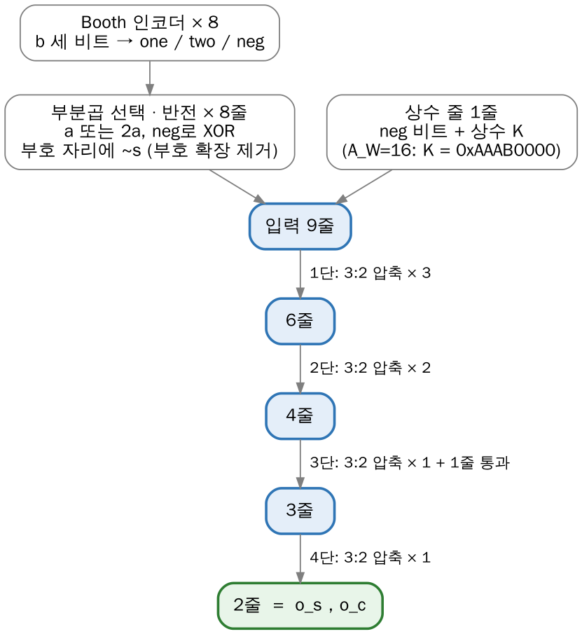
그림 4. mul_booth_csa 구조 (A_W=16): Booth 인코딩, 부호 확장 제거, Wallace 트리 4단

6. 포트 정의
표기 규칙: 입력 i_, 출력 o_, 내부 wire w_, 레지스터 출력 _q, active-low _n. M = XLEN−1(최상위 비트 인덱스). 같은 모듈의 변형은 포트가 완전히 같다.

6.1 톱 모듈
표 25. alu_top (파라미터 XLEN, ADDER_ARCH, SHIFTER_ARCH)
포트 | 방향 | 폭 | 설명
i_clk | in | 1 | 클록. 상승 에지만 사용
i_rst_n | in | 1 | active-low 리셋. 비동기 assert, 해제는 i_clk에 동기되어 들어온다고 가정
i_valid | in | 1 | 입력 유효
i_a, i_b | in | XLEN | 피연산자. 시프트양은 i_b 하위 log2(XLEN)비트
i_alu_op | in | 4 | 연산 선택 (4.1절)
o_valid | out | 1 | 결과 유효
o_result | out | XLEN | 연산 결과. o_valid=0일 때는 don't care
o_flag_zero / neg / carry / ovf | out | 1 × 4 | 결과가 0이면 1 / 결과의 MSB / 덧셈기 carry-out(SUB에서 1이면 borrow 없음) / 부호 있는 오버플로

I/O 핀 수(XLEN=32): 입력 71개(i_a 32, i_b 32, i_alu_op 4, i_valid, i_clk, i_rst_n), 출력 37개(o_result 32, 플래그 4, o_valid).
표 26. mac_top (파라미터 A_W, ACC_W, MULT_ARCH, ADDER_ARCH, MAC_STAGES)
포트 | 방향 | 폭 | 설명
i_clk | in | 1 | 클록. 상승 에지만 사용
i_rst_n | in | 1 | active-low 리셋. 비동기 assert
i_a, i_b | in | A_W | signed(2의 보수) 피연산자
i_en | in | 1 | 1이면 곱을 누산
i_clr | in | 1 | 1이면 누산기를 0으로 (i_en보다 우선)
o_acc | out | ACC_W | 누산 결과. 리셋 이후 항상 정의된 값이라 valid 포트가 없음

I/O 핀 수(A_W=16, ACC_W=40): 입력 36개, 출력 40개.

6.2 하위 모듈
표 27. 하위 모듈 포트 요약
모듈 | 포트
alu_core | alu_top에서 i_clk, i_rst_n, i_valid, o_valid를 뺀 순수 조합 인터페이스: i_a, i_b, i_alu_op → o_result, o_flag_zero / neg / carry / ovf
adder_top, adder_rca / cla / ks / bk / beh | 모두 같은 포트 (파라미터 W, adder_top은 ADDER_ARCH도): i_a, i_b(W), i_cin(1) → o_sum(W), o_cout(1)
alu_shifter | i_din(XLEN), i_shamt(log2 XLEN), i_right(1: 오른쪽), i_arith(1: 산술, i_right=1일 때만 의미) → o_dout(XLEN)
shr_loop, shr_barrel | i_din(XLEN), i_shamt(log2 XLEN), i_fill(1, 채움 비트) → o_dout(XLEN)
mul_top, mul_beh | i_a, i_b(A_W, signed) → o_p(2·A_W). mul_top은 MULT_ARCH로 선택하고 구조형은 mul_csa_top + adder_top을 씀
mul_csa_top, mul_array_csa, mul_booth_csa | i_a, i_b(A_W, signed) → o_s, o_c(각 2·A_W). o_s + o_c ≡ a×b (mod 2^(2·A_W)). MULT_ARCH=0(BEH)은 지원하지 않음

7. 설계 결정과 근거

7.1 결정 목록
표 28. 주요 설계 결정과 이유
# | 결정 | 이유 | 비용 또는 후속 확인
1 | 입출력 레지스터 래퍼 (alu_top, mac_top) | I/O 제약의 영향을 빼고 레지스터 간 경로를 공정하게 비교 | 레지스터 면적이 결과에 포함됨 (ALU 106, MAC 74~174비트)
2 | 모든 덧셈을 adder_top 한 곳으로 | ADDER_ARCH 하나로 프로젝트 전체의 덧셈 구조 교체. +가 숨어 툴이 구조를 고르는 것을 방지 | 모듈 경계. 계층 해제를 하면 경계가 사라짐
3 | SLT/SLTU를 덧셈기 공유로 (sum[M]^ovf, ~cout) | 별도 비교기 면적 절감, 비교 대상이 덧셈기 하나로 정리 | ovf와 XOR가 경로에 추가됨 (P1)
4 | 시프터를 우시프트 코어 하나 + 비트 반전으로 | 면적 절감, 좌/우 시프트가 같은 코어를 씀 | 입출력 2:1 mux 추가 (P2). 좌/우 분리형과의 비교는 후속
5 | 시프터 기준선은 barrel | loop를 기준선으로 두면 항상 critical path가 되어 덧셈기 차이를 가림 | loop는 별도 변형으로 비교
6 | 데이터 레지스터에 리셋/enable 없음 | 면적과 D 입력 경로 지연 절감. 모든 변형에 동일 적용 | 리셋 직후 o_result X 가능(스펙상 don't care). 리셋 유무 실험은 후속(선택)
7 | MAC 누산 루프는 1사이클, 분할은 곱셈 쪽만 | 루프에 레지스터를 넣으면 결과가 달라짐 | 누산 루프(Q2)가 클록 주기의 하한이 됨
8 | MAC 3단은 구조형 곱셈기 전용 | BEH는 부분곱 압축 경계가 없음 | BEH는 1, 2단만
9 | MAC에 valid 포트 없음 | o_acc는 리셋 이후 항상 정의되는 상태 출력 | —
10 | Array는 Baugh-Wooley | 교재 표준 방식. 부호 확장 가산기 낭비 없고 규칙적 (O5) | —
11 | Booth는 MSB 반전 + 상수 보정 | Baugh-Wooley와 같은 원리라 설명이 하나로 이어짐 (O5) | —
12 | Booth의 neg 비트와 상수 K를 한 줄로 합침 | 겹치지 않으므로 트리 입력이 A_W/2 + 1줄로 준다 | —
13 | 패킹 벡터 사용, 계층 참조 금지 | 상용 합성 툴 호환 불확실성 제거 | iverilog에서 단이 깊은 구조 시뮬이 느림 → Verilator 병행
14 | 미구현 값은 컴파일 실패 | 조용한 대체로 "다른 구조를 합성했다"는 사고를 방지 | —
15 | adder_top의 폭 W를 2~64로 일반화 | T1에서 W를 올려 구조 차이가 벌어지는 모양을 관찰 | ALU XLEN과 MAC A_W는 64 미지원 (O8)
16 | 테스트벤치 자체 난수(xorshift32) | 시뮬레이터가 달라도 같은 자극, 재현성 확보 | —
17 | 출력 해시 동등성 검사 | 구조를 바꿔도 기능이 비트 단위로 같음을 자동으로 증명 | 리셋이 섞이면 비교 불가 → 리셋 없는 구간에서만 접음
18 | 시뮬레이터 이원화 | 대량(Verilator)과 4-상태 X/Z 검사(iverilog)를 분리 | iverilog에서 느린 조합 8개는 생략

7.2 미결 사항(O1~O10)의 결정
표 29. 미결 사항과 결정 기록
ID | 내용 | 결정
O1 | 공정/라이브러리 선택 | 합성 단계에서 결정 (미결)
O2 | 목표 클록 주기 집합 | 합성 단계에서 결정 (미결)
O3 | CLA 계층 구조의 세부 | 결정. 4개 묶음 radix-4 lookahead 트리, 레벨 0 = 비트, W는 4의 배수가 아니어도 됨
O4 | Brent-Kung 포함 여부 | 결정. 처음에는 코드 3만 예약하기로 했으나 구현함
O5 | 부호 곱셈 방식과 3단 분할 경계 | 결정. Array는 Baugh-Wooley, Booth는 MSB 반전 + 상수 보정, 경계는 압축 끝(s_q,c_q)과 최종 합산 사이
O6 | i_clr과 i_en 동시 입력 | 결정. clr 우선(acc ← 0)
O7 | zero 검출 구조 개선, 시프터 공유형 vs 분리형 | 합성 결과를 본 뒤의 후속 실험
O8 | XLEN/A_W 64 지원 | 결정. 지원하지 않음. ALU 시프트양 폭과 곱셈기 시뮬 비용이 함께 커지고, 폭에 따른 구조 차이는 adder_top의 W 일반화로 관찰 가능
O9 | lint/시뮬 도구 | 결정. Verilator --lint-only -Wall, Yosys read_verilog, iverilog -g2001. 대량 시뮬은 Verilator --binary --timing
O10 | RCA 기술 방식 | 결정(정정). 비트별 generate + 패킹 벡터 + split_var (벡터 한 줄 방식은 lint 경고)

7.3 겪은 문제와 해결
개발 중 실제로 부딪힌 문제를 기록한다. 대부분 "검증 환경이 나를 속일 수 있다"는 종류라서, 같은 실수를 반복하지 않기 위한 규칙으로 남겼다.
표 30. 문제, 원인, 해결, 교훈
문제 | 원인 | 해결 | 교훈
RCA lint 경고를 놓침 | 처음에 ADDER_ARCH 기본값(BEH)으로만 lint를 돌려 adder_rca가 검사 대상에 들어가지 않았다. "경고 0"이라 잘못 보고함 | ADDER_ARCH=0으로 돌리자 UNOPTFLAT이 나왔다. 비트별 generate로 변경, 노트 정정 | lint와 yosys는 변형마다 돌린다 (회귀에 matrix로 포함)
shr_loop 시뮬이 극단적으로 느림 (2000벡터 92초) | 단 31개를 패킹 벡터 하나에 담으면 iverilog가 한 단이 바뀔 때마다 전체를 재평가해 중간값이 연쇄적으로 번짐 | 단마다 net + 계층 참조로 0.13초로 줄였다가, 상용 툴 호환을 위해 다시 패킹 벡터로 되돌리고 시뮬은 Verilator로 변경 | 합성 호환성과 시뮬 속도는 분리해서 해결
SUB 플래그 도달 가능 조합을 틀리게 유도 | 손으로 6개라고 계산했으나 실제는 7개 (예: a=1, b=−1이면 부호 있는 차이 +2는 오버플로 없이 양수이고 부호 없이는 a<b라 borrow) | 도달 확인이 FAIL로 알려줘서 정정, 시뮬이 도달한 값과 다시 유도한 값이 일치 | 기대치(커버리지 목표)도 검증 대상이다
같은 자극인데 해시가 달랐다 | $random(seed)가 Verilator에서 인스턴스별로 보존되지 않아 빌드마다 난수열이 달라짐 | 테스트벤치 안에 자체 xorshift32를 두고 한 줄에 한 번씩 뽑음 | 시뮬레이터 의존 기능에 검증 신뢰를 걸지 않는다
Verilator 빌드 20개 실패 | 스크립트가 -I include 경로를 주지 않아 alu_defs.vh를 못 찾음 (iverilog 쪽에는 있었음) | -I 추가, 빌드 실패도 FAIL로 집계 | 도구마다 같은 입력이 같이 처리되는지 확인
iverilog에서 BK/KS를 쓴 곱셈기, MAC이 수십 분 | 단이 깊은 패킹 벡터를 iverilog가 통째로 재평가 | iverilog 단계에서 해당 조합 8개를 생략하고 Verilator 풀 볼륨에서 검증 | 느린 것은 도구 한계이지 로직 문제가 아님을 확인한 뒤 분리

8. 검증

8.1 전략과 환경
검증은 DV 수준이 아니라 합성 비교에 쓸 RTL이 올바르게 동작함을 보장하는 정도로 한다. 블록마다 self-checking 테스트벤치 하나를 모든 변형이 공유하고, 하위 모듈(덧셈기, 곱셈기)부터 검증해서 올라간다. 기대값은 테스트벤치 안에서 + - *와 시프트 연산자(또는 확장 폭 산술)로 DUT와 다른 방식으로 계산하고 !==로 비교한다(X/Z도 불일치).
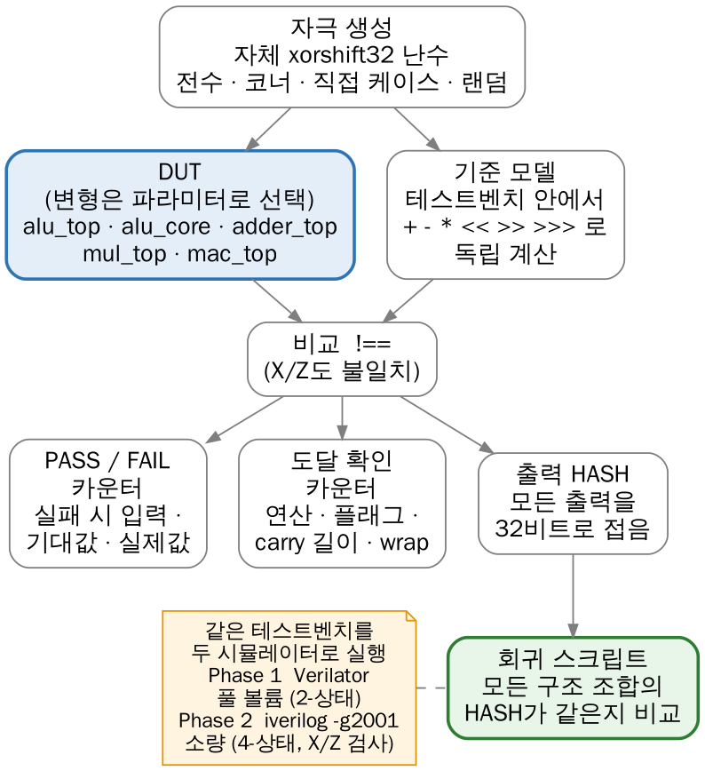
그림 5. 검증 환경: 하나의 테스트벤치를 모든 변형과 두 시뮬레이터가 공유하고, 해시로 구조 동등성을 확인한다

8.2 테스트벤치
표 31. 테스트벤치 7개
테스트벤치 | 대상 | 자극 | 도달 확인
tb_adder | adder_top (W 8/16/24/32/40) | W=8 전수(a, b, cin 131,072개), 나머지는 carry 체인 전용 케이스 + 코너 + 랜덤(W=32는 100만) | cout/cin 양쪽, carry 전파 길이 0 ~ W+1 전부
tb_shifter | alu_shifter (XLEN 8/16/32) | XLEN=8 전수, 나머지는 코너 + 랜덤, 모든 shamt × 3연산 | 3연산의 모든 shamt, SRA 부호 0/1
tb_alu_core | alu_core | XLEN=8 전수(16코드 전부), 나머지는 코너 49쌍 + 랜덤 + 모든 shamt(상위 비트 랜덤), 검산 예시 8개 | 16개 코드, ADD 9개와 SUB 7개 플래그 조합, SRA 부호, shamt
tb_ALU | alu_top | 리셋 중 valid 유지, 지연 2에지 직접 확인, valid 갭/연속, 클록 중간 비동기 리셋. 사이클 단위 2단 모델과 매 사이클 비교 | 16개 코드, 갭, 연속, 리셋, 리셋 때 버려진 결과, 지연 확인
tb_mul | mul_top (A_W 4/8/16) | A_W=4, 8 전수, 16은 코너 + 랜덤(100만) | 양×양, 음×음, 양×음, 0, (−최소)²
tb_mul_csa | mul_csa_top | 같은 자극, o_s + o_c와 a×b 비교 (하위 검증) | 같음
tb_MAC | mac_top (A_W 4/8/16) | A 리셋 없는 랜덤, B 비동기 리셋 포함 랜덤, C 최악의 곱 511/512회, D 리셋 직후 복구. DUT는 MAC_STAGES 에지 전의 모델 값과 비교 | 양/음 곱, 부호 변화, wrap, clr/en 4조합, 리셋, 511 정상, 512 wrap

8.3 출력 해시와 자체 난수
각 테스트벤치는 모든 출력을 32비트 해시 하나로 접어 출력한다. 같은 자극에서 모든 구조 조합이 같은 해시를 내야 하며, 이것이 "구조를 바꿔도 기능은 비트 단위로 같다"는 증거다. MAC은 지연을 보정한 값을 해시하므로 MAC_STAGES가 1, 2, 3이어도 같다. 리셋이 섞이면 파이프라인에 있던 명령이 버려지는 양이 단계마다 달라서, 해시는 리셋 없는 구간에서만 접는다.
난수는 $random(seed) 대신 테스트벤치 안의 xorshift32를 쓴다. 시뮬레이터마다 $random(seed)의 동작이 달라 같은 자극에도 해시가 달랐기 때문이다. 한 문장에서 여러 번 부를 때의 평가 순서 문제를 피하려고 한 줄에 한 번씩 순서대로 뽑는다.

8.4 시뮬레이터 이원화
표 32. Phase 1과 Phase 2
 | Phase 1: Verilator | Phase 2: iverilog
목적 | 대량 벡터(100만 단위, 8비트 전수) | 4-상태 X/Z 검사, Verilog-2001 준수 (-g2001 -Wall)
상태 | 2-상태 (X가 보이지 않음) | 4-상태
볼륨 | 풀 볼륨 | 소량 (코너 + 소량 랜덤, 전수는 4비트만)
규모 | 63개, 4코어에서 약 4분 | 55개, 약 23분 (iverilog가 패킹 벡터를 느리게 평가)

8.5 테스트가 정말 버그를 잡는가 (변이 테스트)
일부러 버그를 넣어 테스트가 실패하는지 확인했다. 33개가 모두 FAIL로 잡혔다.
표 33. 변이 테스트 (넣은 버그와 결과)
대상 | 개수 | 넣은 버그
alu_core | 5 | SLTU의 ~cout 제거, ovf 수식 오류, SRA를 SRL로, Reserved가 a를 출력, SUB carry 누락
alu_top | 6 | valid 리셋 제거(출력/입력), 지연 1에지로 단축, carry/ovf 플래그 뒤바뀜, op_q 우회, 동기 리셋으로 변경
mac_top | 14 | en이 clr보다 우선, 부호 확장 제거, 리셋 제거(acc/제어), clr 지연 우회, b_q 우회, carry-in 오류, 음수 포화, en/clr 한 단 짧음(2단), p_q 우회(3단), c_q 미등록(3단), en 한 단 건너뜀(3단), 누산 루프 오류(2단)
mul_array_csa | 4 | Baugh-Wooley 상수 누락, 위쪽 줄 반전 누락, 마지막 줄 반전 누락, 올림 가중치 오류
adder_cla | 2 | 4-자식 SOP 항 하나 누락, 뿌리 carry-out에서 P·cin 항 누락
adder_bk | 2 | down-sweep 제거, P 갱신 오류

8.6 스펙 검증 항목과의 대응
표 34. 설계 노트의 검증 항목(V1~V11, M1~M7)과 결과
ID | 테스트 | 내용 | 결과
V1 | tb_adder | 덧셈기 전수 (W=8) | 통과
V2 | tb_adder | carry 체인 전용 케이스, 전파 길이 전 구간 | 통과
V3 | tb_adder | W=32 랜덤 100만 벡터 (구조당) | 통과
V4 | tb_alu_core | 코너 7개의 49쌍 × 연산 | 통과
V5 | tb_alu_core | ADD/SUB 플래그 조합 전부 도달 | 통과
V6 | tb_alu_core, tb_shifter | shamt 전체, 상위 비트 무시 | 통과
V7 | tb_alu_core | SLT/SLTU 경계 (MIN/MAX/0/−1 코너) | 통과
V8 | tb_alu_core | Reserved 6개 코드 | 통과
V9 | tb_ALU | 지연 2에지, valid 갭, 리셋 | 통과
V10 | 해시 | 모든 ADDER × SHIFTER 조합 출력 동일 | 통과
V11 | 전체 | XLEN 8/16/32 × 구현된 모든 ARCH | 통과
M1 | tb_mul | A_W=8 전수 × 모든 MULT_ARCH | 통과
M2 | tb_mul | A_W=16 코너 + 랜덤 100만 | 통과
M3 | tb_MAC | 랜덤 연속 누산, clr/en 조합 | 통과
M4 | tb_MAC | 최악의 곱 511회 정상, 512회 wrap | 통과
M5 | tb_MAC | 모든 허용 (MULT_ARCH, MAC_STAGES), 지연 정렬, 리셋 복구 | 통과
M6 | 해시 | 모든 조합의 지연 보정 후 출력 동일 | 통과
M7 | tb_MAC | A_W 4/8/16 × 허용된 조합 | 통과

8.7 회귀 실행과 최종 결과
bash proj3_make/TOP/2_SIM/run_regress.sh # 전체 회귀 (MODE=full)
MODE=vl bash run_regress.sh # Phase 1 (Verilator 풀 볼륨, 약 4분)
MODE=quick bash run_regress.sh # Phase 2 (iverilog 4-상태) + 정적 검사
MODE=static bash run_regress.sh # 시뮬 없이 해시 비교 + 정적 검사 (약 1분)

마지막 줄이 ALL OK이면 통과다. 실패하면 >>> <작업이름> FAILED가 나오고 로그에 입력, 기대값, 실제 출력이 있다. 새 변형은 스크립트의 ADDER_ARCHS, SHIFTER_ARCHS, MULT_ARCHS와 파일 목록에 추가하면 모든 루프에 자동으로 들어간다.
최종 풀 회귀 결과 (2026-10-15, 실제 로그 기준)
MODE=full 한 번에 ALL OK, 총 28분 8초 (4코어, 병렬 4개). 이후 RTL 변경은 없다.

표 35. 회귀 결과
단계 | 내용 | 결과
Phase 1 (Verilator, 풀 볼륨) | 시뮬 63개, 약 4분 | 전부 FAIL = 0
Phase 2 (iverilog, 4-상태, 소량) | 시뮬 55개, 약 23분 | 전부 FAIL = 0
해시 동등성 | 두 단계 각각 7개 블록(덧셈기, 시프터, alu_core, alu_top, 곱셈기 100만, 곱셈기 10만, MAC) | 모든 구조 조합에서 동일
lint (Verilator -Wall) | 231개 구성 (덧셈기 5×W 6, 시프터 2×XLEN 3, ALU 10조합×XLEN 3, 곱셈기 3×A_W 3, MAC 전 조합×A_W 3) | 경고 0
Yosys (read, hierarchy, proc, flatten, check -assert) | 101개 구성 | 전부 통과
미구현 값 거부 | 9종 | 전부 컴파일 거부

표 36. Phase 1에서 변형 하나당 통과시킨 비교 횟수
테스트 | PASS 횟수 | 비고
tb_adder | 1,739,080 | W=8 전수 + W=16/24/32/40 carry 체인·랜덤 (W=32는 100만)
tb_shifter | 295,152 | XLEN 8 전수 + 16/32 코너·랜덤
tb_alu_core | 1,691,688 | XLEN=8 전수(16코드) + 16/32 코너·랜덤 + 검산 예시 8개
tb_ALU | 60,259 | 지연, valid 갭, 비동기 리셋 포함
tb_mul (100만) | 1,065,841 | A_W=4, 8 전수 + 16 코너 + 100만 랜덤
tb_mul (10만, 구조형 × 덧셈기 5종) | 165,841
tb_mul_csa | 265,841 | o_s + o_c == a×b
tb_MAC | 122,054 | 세 폭 모두, 511/512 wrap 경계 포함

9. 합성 인계

9.1 합성 담당자가 먼저 볼 것
- 톱 모듈: alu_top, mac_top (측정 단위별 톱은 2.4절). 파일 목록은 1_RTL/rtl.f, include 경로는 1_RTL.
- 클록 하나(i_clk), 비동기 active-low 리셋(i_rst_n). 입출력은 모두 레지스터 앞/뒤에 있으므로 I/O 지연 제약을 따로 걱정하지 않아도 된다.
- 한 번에 하나만 바꾼다. 기준선(ADDER_ARCH=4, SHIFTER_ARCH=1, MULT_ARCH=0, MAC_STAGES=1)에서 출발한다.
- 계층 해제(ungroup)를 하면 모듈 경계가 사라진다. 구조 유지 여부를 볼 거라면 경계를 유지하거나, 해제 여부를 모든 실험에 똑같이 고정한다.
- critical path의 레벨 수와 셀 수로 구조가 합성 후에도 유지됐는지 확인한다. 유지되지 않으면 그 사실 자체를 결과로 기록한다.

9.2 리포트를 읽을 때 쓰는 인스턴스 이름
표 37. 고정된 인스턴스 경로
위치 | 인스턴스 경로
ALU | alu_top.u_core → alu_core.u_adder(= adder_top), alu_core.u_shifter(= alu_shifter)
덧셈기 | adder_top.g_rca / g_cla / g_ks / g_bk / g_beh 안의 u_adder
시프터 | alu_shifter.g_loop / g_barrel 안의 u_core
MAC 1, 2단 | mac_top.g_stage1 / g_stage2 안의 u_mul(= mul_top), 공통 누산 덧셈기 mac_top.u_adder
MAC 3단 | mac_top.g_stage3.u_csa(압축), mac_top.g_stage3.u_final(곱셈 마지막 합산), mac_top.u_adder(누산)
곱셈기 | mul_top.g_beh.u_mul, 또는 mul_top.g_csa.u_csa(= mul_csa_top) + mul_top.g_csa.u_adder
구조형 곱셈기 | mul_csa_top.g_array.u_mul / g_booth.u_mul

9.3 파라미터 지정 예 (Yosys로 확인한 것)
read_verilog -I<1_RTL 경로> <rtl.f의 파일들>
# 톱과 파라미터: -chparam <이름> <값>을 필요한 만큼 붙인다
hierarchy -check -top alu_top -chparam XLEN 16 -chparam ADDER_ARCH 2
hierarchy -check -top mac_top -chparam MULT_ARCH 2 -chparam MAC_STAGES 3
hierarchy -check -top adder_top -chparam W 64 -chparam ADDER_ARCH 3

다른 합성 툴의 파라미터 덮어쓰기 문법은 해당 툴 문서를 따른다. 이 프로젝트에서는 Yosys로만 확인했다.

9.4 관찰할 조합 경로
표 38. critical path 후보
ID | 경로
P1 | a_q/b_q/op_q → b XOR sub → 덧셈기 → ovf, SLT 비트 → 결과 mux → zero 검출 → flag_q
P2 | a_q/b_q → 시프터(입력 반전 + 우시프트 코어 + 출력 반전) → 결과 mux → zero 검출 → flag_q
P3 | op_q → 디코드 → sub(팬아웃 XLEN+1) → b XOR sub → 덧셈기 → ...
P4 | a_q/b_q → 논리 연산 → 결과 mux → result_q (짧은 경로)
Q1 | (MAC_STAGES=1) a_q/b_q → 곱셈 → 누산 덧셈기 → acc_q
Q2 | (모든 단) acc_q → 누산 덧셈기 → acc_q (피드백 루프, 파이프라인을 늘려도 남음)
Q3 | (MAC_STAGES=2) a_q/b_q → 곱셈 → p_q
Q4 | (MAC_STAGES=3) a_q/b_q → 부분곱 생성·압축 → s_q/c_q, 그리고 s_q/c_q → 최종 합산 → p_q

P1의 zero 검출은 결과 mux 뒤에 붙는 OR 트리라 길어질 가능성이 있고, Q2는 곱셈기를 아무리 쪼개도 남는 경로라 파이프라인 단수를 늘려도 클록 주기에 하한이 생길 수 있다. 이 두 점이 후속 실험의 핵심 가설이다.

9.5 합성 가설 (수치 단정 아님)
아래는 RTL 구조에서 나온 가설이다. 실제 면적과 지연은 합성 리포트가 나온 뒤에만 판단한다.
표 39. 구조별 합성 가설
블록 | 구조 | 예상 | 근거
덧셈기 | RCA | 면적 최소, 지연 최대 | 올림이 W단을 거침
 | CLA | 중간 | 4개씩 AND-OR로 올림을 병렬 계산
 | Kogge-Stone | 지연 최소, 면적과 배선 최대 | log2(W)단, 셀 W·log2W−W+1
 | Brent-Kung | KS보다 작고 느림 | 2·log2(W)−1단, 셀 2W−2−log2W
 | BEH | 툴 선택 | 제약에 따라 달라짐
시프터 | loop | 면적·지연 최대 | XLEN−1단 직렬
 | barrel | 면적·지연 작음 | log2(XLEN)단
곱셈기 | Array | 규칙적, 깊이 최대 | 줄 A_W개 직렬
 | Booth + Wallace | 깊이 최소, 면적·배선 복잡 | 줄 A_W/2 + 트리, 인코더와 선택 mux
 | BEH | 툴 선택 | 툴이 Array/Booth와 비슷한 구조로 재구성하는지가 질문
MAC | 1 → 2 → 3단 | 주기 단축, 면적 증가, Q2가 하한 | 레지스터 74 → 108 → 174비트, 누산 루프 1사이클

9.6 알려진 한계
- 상용 합성 툴로 읽어 본 적이 없다. Yosys로만 101개 구성을 확인했다. 계층 참조는 없앴지만 상수 함수(function을 localparam 초기값으로 호출)와 generate 안 localparam 계산은 상용 툴에서 한 번 읽어 봐야 한다.
- 합성 후 게이트레벨 시뮬레이션은 하지 않았다. 데이터 레지스터에 리셋이 없으므로 리셋 직후 o_valid=0인 동안 결과가 X일 수 있다(정상).
- 지원 범위: XLEN 8/16/32, A_W 4/8/16 (Booth는 짝수), MAC_STAGES 최대 3. 64비트는 지원하지 않는다. adder_top만 W 2~64.
- 설계 노트 .docx 원본은 구버전이다. 최신 스펙은 docs/ALU_MAC_design_note.md(결정 O3~O10 반영)이다.
- 2_SIM/FUNCTION/은 이 프로젝트와 무관한 옛 UART 프로젝트용 스크립트이고, 이 프로젝트의 시뮬은 run_regress.sh를 쓴다.
- 이론 수치(단 수, 셀 수)는 RTL에서 센 값이다. 실제 면적과 지연은 라이브러리, 툴 최적화, 제약에 따라 달라진다.

9.7 다음 단계
- 합성 지침 작성: 라이브러리와 corner(O1), 목표 클록 주기 집합(O2), SDC, 합성 스크립트, 리포트 파싱.
- T1(덧셈기, W sweep) 첫 합성으로 클록 주기 집합을 정한 뒤 T2, T3, M1, M2로 확장.
- 결과를 보고 후속 실험 결정: zero 검출 개선, 시프터 공유형 vs 분리형(O7), 데이터 레지스터 리셋 유무.
- 상용 합성 툴에서의 elaboration 확인 (상수 함수, generate localparam).

부록 A. 코드 안의 주석 지시문
아래 주석은 lint 전용이거나 경고 해석을 위한 것이며 합성 결과에는 영향이 없다.
표 40. lint 지시문 목록
파일 | 지시문 | 이유
adder_rca, adder_ks, adder_bk, adder_cla, shr_barrel, shr_loop, mul_array_csa, mul_booth_csa | split_var | 패킹 벡터의 조각들이 서로 이어진 것을 lint가 순환으로 오해하지 않게 함
mac_top, mul_top | lint_off UNUSEDSIGNAL | 덧셈기 carry-out을 안 씀: 결과를 2^N으로 나머지 취함
adder_ks, adder_bk | lint_off UNUSEDSIGNAL | 마지막 단 P(또는 낮은 비트)를 안 읽음. 합성이 지움
mul_array_csa, mul_booth_csa | lint_off UNUSEDSIGNAL | 맨 위 비트에서 나가는 올림은 버림 (mod 2^(2·A_W))

부록 B. 용어집
표 41. 용어
용어 | 뜻
RTL | 레지스터와 그 사이 논리로 회로를 적은 코드. 합성 툴이 이것을 게이트로 바꾼다.
조합 로직 / 순차 로직 | 입력이 바뀌면 출력이 바로 바뀌는 회로 / 클록 에지에서만 값을 저장하는 회로(레지스터)
generate | 파라미터에 따라 회로를 반복하거나 골라서 만드는 문법
패킹 벡터 | wire [N-1:0] 하나에 여러 신호를 이어 붙인 것. v[k*W +: W]는 k번째 W비트 조각
carry / propagate / generate | 올림수 / 들어온 올림을 넘기는가(P=a^b) / 스스로 올림을 만드는가(G=a&b)
prefix 네트워크 | 모든 비트의 올림을 구간 단위로 합쳐 병렬로 구하는 회로 (Kogge-Stone, Brent-Kung)
CSA (carry-save 가산기) | 세 수를 더해 합 한 줄과 올림 한 줄로 내놓는 압축기(3:2). 올림이 옆으로 번지지 않는다.
부분곱 | 곱셈을 손으로 할 때 쓰는 줄들
Booth 인코딩 | 곱하는 수를 2비트씩 −2~+2 숫자로 바꿔 부분곱 줄 수를 절반으로 줄이는 방법
Wallace 트리 | 여러 줄을 3줄씩 CSA로 묶어 두 줄이 될 때까지 줄이는 구조
부호 확장 | 2의 보수 수를 더 넓은 폭으로 늘릴 때 위쪽을 부호 비트로 채우는 것
latency | 입력이 들어간 뒤 결과가 보이기까지 걸리는 클록 에지 수
critical path | 레지스터 사이에서 가장 오래 걸리는 경로. 클록 주기를 정한다.
lint | 코드를 실행하지 않고 문법/구조 문제를 찾는 검사
해시(HASH) | 모든 출력을 하나의 숫자로 접은 값. 같은 자극에 출력이 같으면 같다.
변이 테스트 | 일부러 버그를 넣어 테스트가 실패하는지 확인하는 방법

부록 C. 개정 이력
버전 | 날짜 | 내용
1.0 | 2026-10-23 | 최초 작성. 구현된 RTL 전체(ALU, MAC, 덧셈기 5종, 시프터 2종, 곱셈기 3종, MAC 1~3단), 검증, 합성 인계를 정리

